活动录入操作指南

本次“学习党的十九届六中全会精神”需在“北京共青团系统”中录入。
登录系统，在左侧菜单栏中选择“组织生活”。
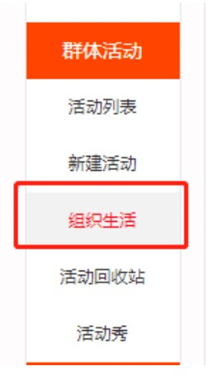

活动主类别选择“主题团日”，二级类别选择“主题团日”，“党史学习教育”主题活动选择“是”。
